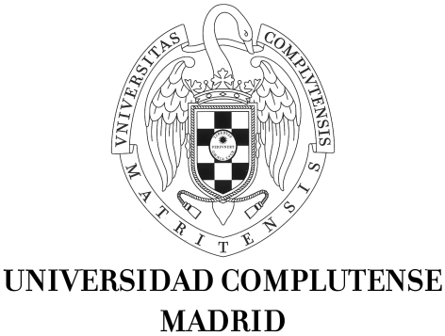
Servicio de Investigación

Sección de Proyectos
Avda. Séneca 2, 4ª planta 28040 Madrid
Tfno.: 91 394 34 50/55; Fax: 91 394 34 45
Correo e.: inves.proyectos@rect.ucm.es

D. /D.ª
DEPARTAMENTO
FACULTAD
como investigador/a principal de la solicitud titulada “……………………………………………..”, presentada a la convocatoria de Ayudas para proyectos arqueológicos en el exterior correspondientes al año 2014 (Resolución de 18 de junio de 2014 de la Secretaría de Estado de Cultura, BOE de 4 de julio de 2014),

DECLARO:

Que, de acuerdo con lo establecido en el apartado Sexto 4 de la convocatoria según el cual las entidades solicitantes deberán aportar como financiación propia al menos el 10% del coste total del proyecto declarado en la memoria o, en su caso, el 10% del coste del proyecto reformulado, en el caso de que sea concedida la ayuda solicitada, el EQUIPO DE INVESTIGACIÓN se compromete a aportar dicho 10%, con fondos provenientes de:

Fdo.: EL INVESTIGADOR PRINCIPAL

SR. VICERRECTOR DE INVESTIGACIÓN DE LA U.C.M.

